V2 – Bedeutung von Luft für die Verbrennung
In diesem Versuch wird ein fest geknicktes Kupferblech in der Bunsenbrennerflamme zum Glühen gebracht. Nach dem Abkühlen und Auseinanderfalten wird deutlich, dass das Blech nur den den Stellen mit einer Oxidschicht überzogen ist, an die mit Luft in Berührung standen.

Materialien: Bunsenbrenner, Tiegelzange
Chemikalien: Kupfer(-blech)
Durchführung: Ein Kupferblech wird in der Mitte umgeknickt, genauso wie die entstehenden offenen Ränder. Dieses geknickte Kupferblech wird in der Brennerflamme zum Glühen gebracht.
Nach dem Abkühlen wird das Kupferblech vorsichtig auseinandergefaltet.
Beobachtung: An der Außenseite des geknickten Kupferbleches ist dieses mit einer schwarzen Schicht überzogen. An den Innenflächen ist keine Veränderung sichtbar.
Deutung: Bei der schwarzen Schicht handelt es sich um die Oxidschicht. Diese entsteht nur an den Stellen des geknickten Kupferbleches, die mit Luft bzw. mit dem Luftsauerstoff in Berührung kommen.
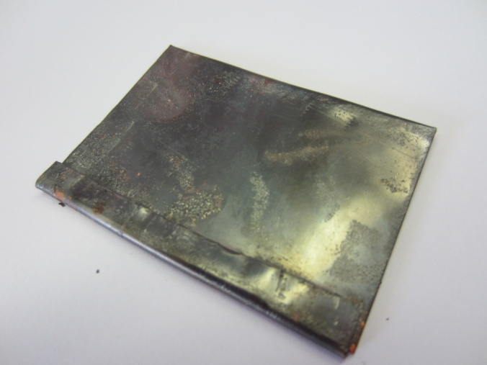 | 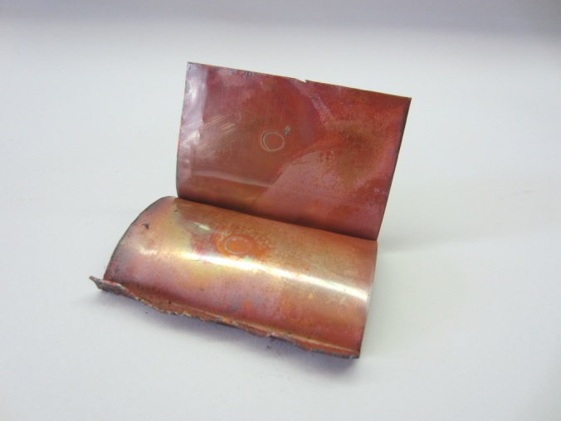
Abb. 2 – Die Außen- und Innenflächen des geknickten Kupferbleches nach dem Glühen
Literatur: [1] K. Häußler, H. Rampf, R. Reichelt, Experimente für den Chemieunterricht – mit einer Einführung in die Labortechnik, Oldenbourg, 2. Auflage, 1995, S. 72.
Unterrichtsanschlüsse
Wenn die Schülerinnen und Schüler mit dem Bunsenbrenner vertraut sind, kann der Versuch auch als Schülerexperiment genutzt werden. Es sollte ein möglichst dünnes Kupferblech genutzt werden, da es sonst nur sehr schwer zweimal zu knicken ist. Der Versuch benötigt relativ viel Zeit, die für das Knicken, das Abkühlen und das Entfalten des Bleches benötigt wird. Dabei muss vor allem beachtet werden, dass das Blech sehr heiß ist.
Der Versuch kann eingesetzt werden, um zu verdeutlichen, dass Luft für eine Verbrennung nötig ist. Das Kupferblech sollte deutlich glühen, damit die Schülerinnen und Schüler die Reaktion als Verbrennung begreifen können.
Wenn die Oxidschicht entfernt wird, kann das Kupferblech mehrfach verwendet werden. Für die Entsorgung bestehen keine besonderen Vorgaben.

